5. Các thao tác thực hiện
Bước 1 — Xác định Entity, Attribute, Khóa chính: Dựa trên 2 nhóm dữ liệu ở mục 3, lập bảng Entity/Attribute/Khóa chính theo mẫu dưới đây (đã có 1 dòng mẫu):
Entity | Attribute cần lưu | Khóa chính (PK) đề xuất
HOI_VIEN | MaHV, HoTen, SoDienThoai, NgayDangKy | MaHV
BUOI_TAP | MaBT, NgayTap, GioTap, TenHLV, MaHV(FK) | MaBT

Bước 2 — Vẽ quan hệ bằng ký hiệu Chân quạ: Dùng draw.io để vẽ quan hệ giữa HOI_VIEN và Entity còn lại ở Bước 1, thể hiện đúng: (a) phía "Nhiều" (Cardinality) đặt đúng bên Entity còn lại, (b) 1 hội viên có thể có 0 hoặc nhiều buổi tập, (c) 1 buổi tập thuộc đúng 1 hội viên (Optionality 2 chiều), (d) thêm khóa ngoại (Foreign Key - FK) MaHV_FK vào bảng phía "Nhiều".
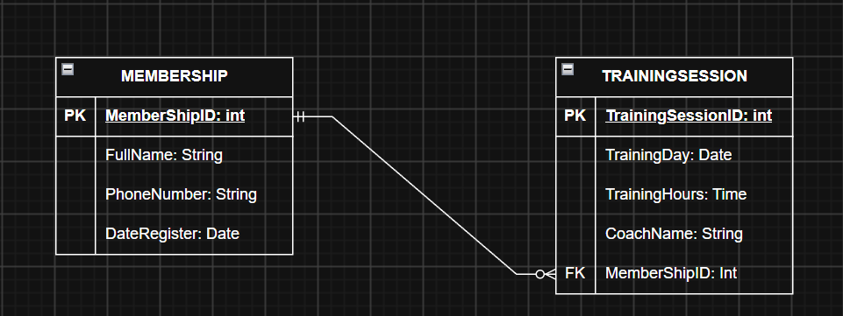

Bước 3 — Chuẩn hóa dữ liệu: Rà soát bảng nháp dưới đây theo nguyên tắc chuẩn hóa dữ liệu:
MaHV | HoTen | SoDienThoai
HV01 | Nguyễn Văn A | 0901111111, 0902222222
HV02 | Trần Thị B | 0903333333

Chỉ rõ cột nào đang vi phạm dạng chuẩn 1NF và vì sao, sau đó đề xuất cách tách bảng để dữ liệu đạt chuẩn 1NF.
Cột nhập số điện thoại đang bị vi phạm quy tắc 1NF vi có thế nhập 2 số điện thoại, hiện tại phải tách số thoại ra thành 1 bảng riêng và đặt khóa ngoại MaKH vào bảng để xác định đc số điện thoại của từng cá nhân

